Quản Trị hệ thống.

1. Lệnh nào cho phép sao chép toàn bộ nội dung của một phân vùng ổ cứng.

* **dd**

1. Với kết qủa của lệnh **iptable –L –line-numbers** như bên dưới, lệnh nào sẽ cho phép **CHỈ** máy tính có địa chỉ 192.168.0.10 ping tới hệ thống.

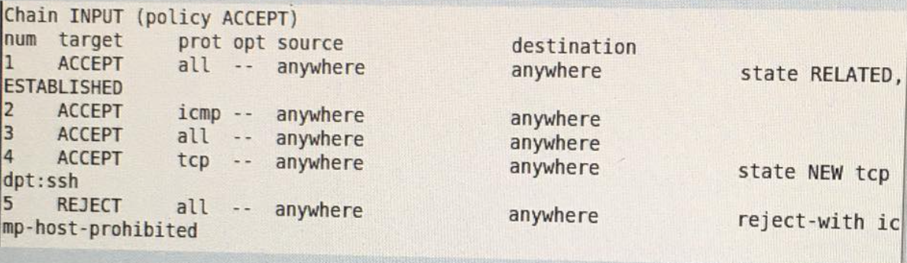

* **iptables -I INPUT 1 -p icmp -s “IP” -j ACCEPT**

1. Lệnh nào sau đây dừng tất cả các tiến trình có tên lar httpd?

* **Kill –s STOP httpd**

1. Thư mục nào thường chứ các tập tin cấu hình hệ thống của cấu hình Linux?

* **/etc**

1. Với nội dung tập tin /**etc/sudoers** như bên dưới, lệnh nào dưới đây có thể cho người dùng **tmtuan** có quyền sudo? Biết rằng nhóm người dùng **wheel, bangiamdoc, sudo** đã được tạo sẵn.

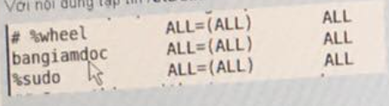

* **usermod –aG sudo tmtuan**

1. Lệnh nào sau đây cho phép đưa người dùng **tmtuan** ra khỏi nhóm **wheel**

**gpasswd -d tmtuan wheel**

1. Phát biểu nào sau đây **Sai**

* **Không thể đổi UID của tài khoản root**

1. Một máy tính được cấu hình địa chỉ IP: 172.30.119.100/16. Phát biểu nào sau đây là SAI.

* **Mặt nạ mạng(subnet mask) của máy là 255.255.255.0 ((/8 là 255.0.0.0,/16 là 255.255.0.0…..**)**)**

1. Công nghệ nào ghép nhiều ổ đĩa cứng vật lý thành một hệ thống ổ đĩa cứng có chức năng làm tăng tốc tốc độ ghi/đọc hoặc làm tăng tính an toàn cho dữ liệu chứa trên hệ thống ổ đĩa hoặc là kết hợp cả hai yếu tố.

* **RAID (Redundant Arrays of Independent Disks)**

1. Với két quả của lệnh **crontab –l**  như sau, Phát biểu nào sau đây là ĐÚNG

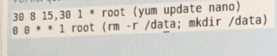

* **Công cụ *nano* sẽ được cập nhật vào lúc 8:30 ngày 15 và 30 hàng tháng**

1. Nếu một mạng được định địa chỉ là 128.180.120.0/22, vậy địa chỉ mạng (network address/ID) và địa chỉ quảng bá (broadcast address) của nó lần lượt là bao nhiêu.

* **128.180.120.0 và 128.180.121.255**

1. Khi một máy chủ sử dụng hệ điều hành CentOS ở chế độ đa người dùng, có kết nối mạng và có giao diện đồ họa(X-Windows), máy chủ đó đang hoạt động ở runlevel mấy?
2. **5**
3. Chuẩn RAID nào cần dùng từ 3 ổ cứng trở lên và cho phép tối đa 1 ổ cứng bị sự cố?

* **RAID 5**

1. Công việc nào KHÔNG phải là một trong ba công việc chính của người quản trị hệ thống trong việc quản trị máy trạm( desktop)

* **Lắp ráp, sửa chữa phần cứng**

1. Lệnh nào cho phép quét và sửa lỗi hệ thống tập tin?

* **Fsck**

1. Với nội dung của tập tin **/etc/shadow** như sau, mật khẩu của các **tmtuan** và **tuanthai** được băm (hash) bởi giải thuật nào?

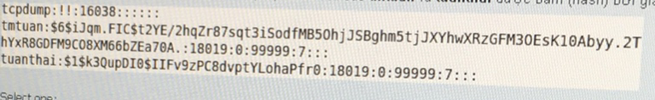

* **SHA-512 và MD5**

1. Biết rằng người  **tmtuan**  thuộc nhóm người dùng **quantri,** với thông tin 2 thư mục **sharedata và sharedoc** như sau, phát biểu nào sau đây là ĐÚNG?



* **tmtuan có quyền write trên sharedata**

1. Trên hệ điều hành centOS, tập tin nhật ký(log file) nào chứa thông tin về các sự kiện liên quan đến an ninh hệ thống ?

* ***/etc/log/secure***

1. Phát biểu nào sau đây về dịch vụ tên miền DNS( domain name system) là SAI?

* **Dịch vụ DNS phân giải địa chỉ IP sang tên miền**

1. Phát biểu nào về việc theo dõi hệ thống (monitoring) là sau đây SAI?

* **Theo dõi hệ thống chỉ có thể thực ở chế độ thời gian thực (real-time)**

1. Lệnh nào cho phép liệt kê các nối kết mạng ra / vào trên một máy tính sử dụng hệ điều hành Linux?

* **Netsta**

1. Với nội dung tập tin **/etc/group** như sau thì phát biểu nào sau đây là SAI?

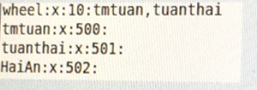

* **tmtuan chứa ng dùng tmtuan**

1. Lệnh nào sau đây hiển thị thông tin về tài khoản người dùng **tmtuan?**

* **Chage –l tmtuan**

1. Dịch vụ nào cho phép quản trị máy chủ từ xa

* **SSH**

1. Lệnh nào chó biết người dùng nào mới vừa đăng nhập vào hệ thống?

* **cat/var/log/wtmp|tail –n 1**

1. Nếu một mạng có địa chỉ là 172.30.33.0 và mặt nạ mạng là 255.255.240.0, như vậy mạng ban đầu sẽ được chia thành bao nhiêu mạng con (subnet) và số địa chỉ có thể dùng trong một mạng con là bao nhiêu?

* **16 và 4004**

1. 512B đầu tiên của đĩa khởi dộng gọi là gì?

* **Master boor record (MBR)**

1. Phát biểu nào sau đây về lệnh sudo là SAI?

* **Các lệnh thực hiện với quyền sudo sẽ KHÔNG được ghi nhật ký (log) lại**

1. Phát biểu nào sau đây là SAI?

* **Các gói phần mềm trên hệ điều hành Red Hat/]CentOS có định dạng là deb**

1. Giải pháp nào sau đây KHÔNG giải quyết vấn đề thiếu địa chỉ của Ipv4?

* **DNS**

1. Để CHỈ cho phép người dùng thuộc nhóm người dùng **bangiamdoc**  truy cập từ xa tới hệ thống qua dịch vụ ssh, chúng ta phải?

* **Thêm dòng *AllowGroup bangiamdoc* vào tập tin */etc/ssh/sshd_config***

1. Công nghệ nào có những ưu điểm sau. Tăng hiệu suất sử dụng tài nguyên máy tính, giảm chi phí phần cứng và phần mềm, cung cấp môi trường an toàn hệ thống cho việc thử nghiệm các ứng dụng không tin cậy

* **Ảo hóa (virtualization)**

1. Loại cáp nào được sử dụng trong chuẩn mạng 100BaseTX?

* **Cáp xoắn đôi (twisted-pair cable)**

1. Kỷ thuật nào sau đây thực hiện ảo hoá ở mức độ hệ điều hành , cho phép tạo các “máy ảo” dùng chung hệ điều hành với nhau và chung hệ điều hành với máy vật lý?

* **Hosted(OS-level)hypervisor**

1. Giải pháp nào nên được sử dụng để cấu hình mạng cho một số lượng lớn máy tính một cách tự động?

* **DHCP**

1. Chuẩn nào sau đây là hệ thống tập tin tiêu chuẩn của các hệ điều hành Windows?
2. **NTFS**
3. Lệnh nào sau đây sẽ tự động phân quyền mặc nhiên trên các thư mục mới được tạo ra

+ Chủ sở hữu có cả 3 quyền read, write,execute

+Nhóm chủ sở hữu có quyền read, execute

+ Những người khác không có quyền gì

* **Umask 720**

1. Với thông tin của nối mạng eth0 như hình bên dưới. Phát biểu nào sau đây sai?

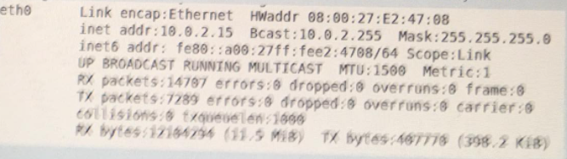

* **nhận 7289 gói tin(rx là nhận , tx là gửi)**

1. Chuẩn nào sau đây không phải là một chuẩn của giao tiếp đĩa cứng (disk interface)?\

* **ZFS**

1. Mô hình mạng TCP/IP bao gồm các tầng theo thứ tự là?

* **Application ->Network -> Data link -> Transport -> Physical**

1. chuẩn mạng nào sau đây không phải chuẩn mạng không dây( wireless network)?

* **Ethernet**

1. Thiết bị mạng nào hoạt động ở tầng data link của mô hình TCP/IP, cho phép kết nối mạng các thiết bị theo hình sau (star)>

* **Swicth**

1. Thông tin nào dùng để phân biệt các dịch vụ( service) mạng khác nhau trên cùng một máy tính?

* **Cổng (port)**

1. Phát biểu nào về hệ điều hành Linux sau là sai?

* **Linux được phát triển từ mã nguồn của hệ điều hành UNIX**

1. Với thông tin thư mục Sharedoc như sau, câu lệnh nào sau đây sẽ cấp cho người dùng tuanthai có cả 3 quyền read, write, execute trên thư mục Sharedoc? Biết rặng người dùng tuanthai không dùng nhóm quantri



* **chown tmtuan sharedoc**

1. Các phát biểu nào sau đây về trách nhiệm nghề nghiệp của một người quản trị hệ thống là ĐÚNG(True) hay SAI(false)?
2. Liên tục học tập kiến thức chuyên môn để thực hiện tốt công việc
3. Tuyệt đối tôn trọng quyền riêng tư về thông tin và dữ liệu của các người dùng khác trong hệ thống
4. Tuân thủ các quy trình làm việc đẻ tránh các sự cố nghề nghiệp.

* **True**

1. Phát biểu nào sau đây về web proxy là SAI?

* **Squid là một phần mềm web proxy ( F )**
* **cổng port chuẩn đc dung riêng cho proxy là 21 ( T )**

1. Dữ liệu trên ổ cứng có kích thước là 10GB, biết rằng mỗi ngày dữ liệu trong ổ cứng sẽ tăng trung bình là 5%,. Vậy để thực hiện level 0 (full) backup vào ngày thứ 0, level 1 backup vào ngày thứ 5, và level 2 backup vào ngày thứ 6 thì sẽ cần lần lượt bao nhiêu dung lượng lưu trữ?

* **10GB, 0.5G, và 0.5G false**
* **10-2,5-0,5 true**

1. Phát biểu nào sau đây là SAI?

* **Lệnh telinit 3 sẽ tắt hệ thống (shutdown)**

1. Lệnh nào cho phép xem thông tin về trạng thái của dịch vụ httpd?

* **Systemctl status httpd**